Schreib die fehlenden Buchstaben.

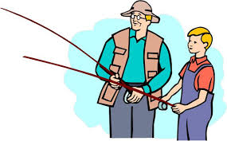
Kannst du den Fischern helfen, die Wochentage zu fischen? Wie viele kannst du finden. Du darfst die Buchstaben wiederholen.

Bills Vater ist Pilot. Er fliegt in die ganze Welt. Sieh die Bilder an und sag in welchem Land er an jedem Tag ist.
Mo | Di | Mi | Do
Am Montag ist er in China.

Fr | Sa | So | nächstes Wochenende
 |  |  | zu Hause mit seiner Familie.
Was machen die Kinder jeden Tag?

Tim – laufen – So | Monica – lesen - Di | 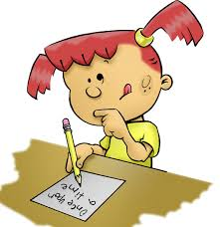  Sara – schreiben - Fr | Otto – spielen - Sa | Kinder – treffen Di
Ali läuft am Sonntag.

Peter- faulenzen Do | Tania- lernen morgens | Jasper – boxen am Abend | Mama- einkaufen nachmittags | die Katze- schlafen - immer

MEINE WOCHE
Beantworte die Fragen.

Welcher Tag ist heute?
____________________________________________________________________________
Welchen Tag magst du am liebsten?
____________________________________________________________________________
An welchen Tagen gehst du in die Schule?
____________________________________________________________________________
Gehst du am Vormittag oder am Nachmittag zur Schule?
____________________________________________________________________________
Was machst du nach der Schule?
_____________________________________________________________________________
Was machst du abends?
_____________________________________________________________________________
Um wieviel Uhr hast du Mittagessen?
_____________________________________________________________________________
Um wieviel Uhr siest du fern?
_____________________________________________________________________________
Was machst du am Wochenende?
_____________________________________________________________________________

